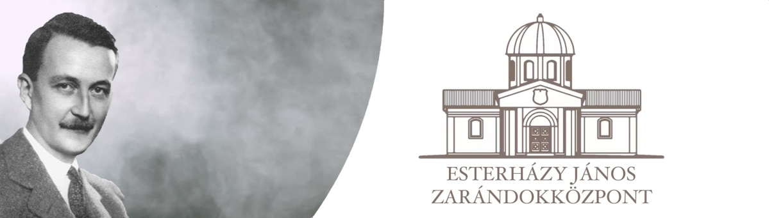 „Végtelenül komoly és rendkívül súlyos időket élünk, amelyekben fokozott a felelősségünk Istenünkkel, nemzetünkkel, családunkkal, utódainkkal és önmagunkkal szemben.
De mi vállaljuk ezt a felelősséget.” Esterházy János: Esti Újság, 1939. V. 14.

AKIKÉRT A HARANG SZÓL!
M E G H Í V Ó
Az Esterházy János Szülőföldjéért Egyesület, a Pázmaneum Társulás és az Alsóbodoki Önkormányzat meghívja tisztelőit
az Esterházy János zoboraljai végső nyugalomra helyezésének 1. évfordulója alkalmából szervezett ünnepi szabadtéri szentmisére, a Szent Kereszt Felmagasztalása Kápolna harangjainak (köztük a Ferenc pápa által megáldott Esterházy János Emlékharang) megszentelésére és az azt megelőző lelki programra.
Helyszín: Esterházy János Zarándokközpont, Alsóbodok, Kálvária tér
Időpont: 2018. szeptember 15-én (szombat)
Program:
11.00 Zarándokok érkezése és fogadása
11.15 A Zarándokközpont emlékpontjainak bejárása, csendes áhítat Esterházy János és
Paulisz Boldizsár síremlékénél
13.00 A Hűség Keresztútjának bejárása
14.00 Az Alsóbodoki Női Éneklőcsoport és Nefelejcs Hagyományőrző Gyermek Népdalcsoport műsora Esterházy János mának szóló üzenetével a szabadtéri színpadon.
15.00 Ünnepi szentmise
Főcelebráns: Mons. Dr. Kiss-Rigó László püspök
Köszönet és zárszó: Paulisz Marián, Alsóbodok polgármestere
A rendezvény védnöke: Mons. Ďurčo Zoltán, a Nyitrai Egyházmegye püspöki helynöke

Mindenkit szeretettel vár a szervező bizottság.

Emlékmise Esterházy János hamvainak zoboraljai szülőföldjén való örök nyugalomra helyezése 1. évfordulóján

Egy évvel ezelőtt, 2017. szeptember 16-án a szlovákiai Nyitra melletti Alsóbodok (Dolné Obdokovce) községben, magasztos egyházi szertartás keretében a néhai Paulisz Boldizsár alsóbodoki vállalkozó, iskolafenntartó magántelkén helyezték örök nyugalomra Esterházy János szlovákiai magyar mártírpolitikus urnáját az e célra felépített és ez alkalomból felszentel Szent Kereszt Felmagasztalása Kápolna kriptájában.
A mintegy kétezer ember részvételével Esterházy János lelki üdvéért bemutatott ünnepi szentmisét Marek Jędraszewski krakkói érsek mutatta be, František Rábek szlovák tábori püspökkel, Bíró László magyar tábori püspökkel, illetve Ďurčo Zoltán nyitrai püspöki helynökkel koncelebrálva. A rendezvényen, Esterházy János hozzátartozóin kívül számos jeles egyházi és világi személyiség is részt vett.
EMLÉKEZTETŐÜL:
Esterházy János a (cseh)szlovákiai magyar közösség kiemelkedő politikusa volt a múlt század húszas éveitől 1945-ig. 1901. márc. 14-én született Nyitraújlakon (Veľké Zálužie), s 1957. márc. 8-án hunyt el a hírhedt Mírov-i politikai börtönben (Csehország).
A szlovákiai magyar politikai életbe az 1920-as évek közepén az Országos Keresztényszocialista Párt tagjaként kapcsolódott be; 1931-ben a Csehszlovákiai Magyar Népszövetségi Liga elnökévé, egy évvel később az Országos Keresztényszocialista Párt elnökévé választották meg. 1935-től a kassai kerület nemzetgyűlési képviselője volt a prágai parlamentben. 1936-ban az Egyesült Magyar Párt ügyvezető elnöke lett. Az első bécsi döntést követően Szlovákiában maradt, ahol 1945 tavaszáig a Szlovenszkói Magyar Párt elnöki tisztét töltötte be, s e tisztségében 1938 és 1945 között a szlovák parlamentben képviselte a szlovákiai magyar kisebbséget.
Noha egy adott történelmi korban kellett politizálnia, keresztény-konzervatív elveit megőrizve határozottan elutasította a nemzetiszocialista eszméket, s az abból fakadó politikai gyakorlatot. A II. világháború kitörése után, a menekülő lengyeleket segítette, elítélte a katyni tömeggyilkosságot, 1942. május 15-én pedig lelkiismereti okokra hivatkozva elutasította a zsidók deportálását lehetővé tevő törvény megszavazását a szlovák parlamentben.
1943-tól – a szlovákiai és a magyarországi politika radikalizálódása miatt – fokozatosan visszavonult a politikai szerepléstől Tevékenysége ekkor főleg a szegények és rászorulók támogatására irányult. 1944-ben zsidókat és más üldözötteket bújtatott, ill. segítette menekülésüket.
1944 decemberében a nyilasok Budapesten letartóztatták, s bár arra kényszerítették, hogy lemondjon a magyar pártelnökségről, párttársai 1945 tavaszán újra elnökké választották őt. Ezt követően a Szlovák Állam bírósága börtönbüntetésre ítélte, majd a Gestapo is elfogatóparancsot adott ki ellene, ezért illegalitásba kényszerült.
1945-ben, a kassai kormányprogram kihirdetésekor még bekapcsolódott a szlovákiai magyarok jogvédelmébe, de a szlovák belügyi szervek letartóztatták és átadták a szovjet hatóságoknak, akik a Szovjetunióba hurcolták és tíz évi munkatáborra ítélték.
1947-ben, távollétében, a szlovák népbíróság koholt vádak alapján kötél általi halálra ítélte. A szovjet hatóságok, az ítélet végrehajtására 1949-ben átadták őt Csehszlovákiának. Halálos ítéletet ezt követően a köztársasági elnök életfogytiglanira változtatta. A már súlyosan beteg Esterházy a következő éveket a legkeményebb csehszlovákiai politikai börtönökben töltötte.
1957 márciusában a morvaországi Mírovban érte a halál. Holttestét elégették. Hamvait 2007-ben a család és a magyar kormány kérésére, Karel Schwarzenberg volt cseh külügyminiszter közbenjárására, a kommunizmus áldozatainak prágai tömegsírjában találták meg. Az e sírból akkor kivett hamvakat tartalmazó urnát átadták lányának, Malfatti-Esterházy Alíznak.
1993-ban Simon Wiesenthal, a bécsi holocaust dokumentációs központ vezetője levélben kérte az illetékes szlovák szerveket Esterházy János rehabilitációjára, ugyanígy lépett fel 1999-ben Alois Mock, Ausztria egykori külügyminisztere, majd 2001-ben Martonyi János magyar külügyminiszter is. Szlovákiai rehabilitálása ennek ellenére máig várat magára.
2009 májusában Lech Kaczyński lengyel köztársasági elnök a külföldiek számára adományozható a legmagasabb kitüntetést, a Polonia Restitutát adományozta posztumusz Esterházy Jánosnak.
2010 májusában a Yad Vashem Intézet „elismerését és köszönetét” fejezte ki Esterházy Jánosnak az üldözött zsidók megmentésért.
2011-ben a New York-i Rágalmazásellenes Liga (ADL - Anti-Defamation League) zsidó szervezet a „Bátorságért” elnevezésű kitüntetését in memoriam Esterházy Jánosnak adományozta a szlovákiai zsidótörvénnyel szembeni elutasító magatartásáért.
A Szlovákiában és Csehországban élő magyar közösség mindig is a saját mártírjaként tekintett Esterházy Jánosra. Napjainkban mintegy 30 emlékhely hirdeti e közösség tiszteletét Esterházy életműve és áldozathozatala iránt. A szlovákiai magyar mártírpolitikus urnáját befogadó Szent Kereszt Felmagasztalása Kápolnát az elmúlt egy évben több mint 5 000 zarándok kereste fel.

